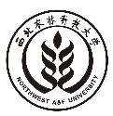
西北农林科技大学
理学院

硕士文献综述报告
（2021年11月）

研 究 生：
学 号：
专 业：
指导教师：

XXXX综述
（正文）

